

**Ecole Supérieur en Technologies de l’Informatique et du Numérique**

**ESTIN-BEJAIA**

**2022/2023**

**Rapport du TP**

**Génie Logiciel**

**Responsable du module:**

**Pr.AZOUAOU Faical**

**Membres du groupes:**

**Ammor M’henna**

**Bouguerra Wail**

**Cherifi Rayane**

**Bouighebeche Anouar**

**Hariche Yani**

**Introduction:**

Ce rapport décrit le développement d'une application web (StudyIN) pour les annonces de cours de soutien scolaire.

L'application offre une variété de fonctionnalités pour les utilisateurs authentifiés. Les utilisateurs peuvent déposer des annonces de soutien scolaire, effectuer des recherches à l'aide des mots clés spécifiés par l'annonceur, filtrer les résultats de recherche en fonction du module de cours, de la wilaya, de la commune, de la période de publication, afficher les détails de chaque annonce sur un map Google, enregistrer leurs annonces préférées pour une consultation ultérieure, envoyer un message à l'annonceur de l'annonce pour lui faire une offre, consulter leurs propres annonces, consulter les messages d'offres des autres utilisateurs et consulter leur liste d'annonces favorites enregistrées.

***StudyIN*** a été conçue pour offrir une expérience simple et efficace pour les utilisateurs.

**Diagramme de classes:**

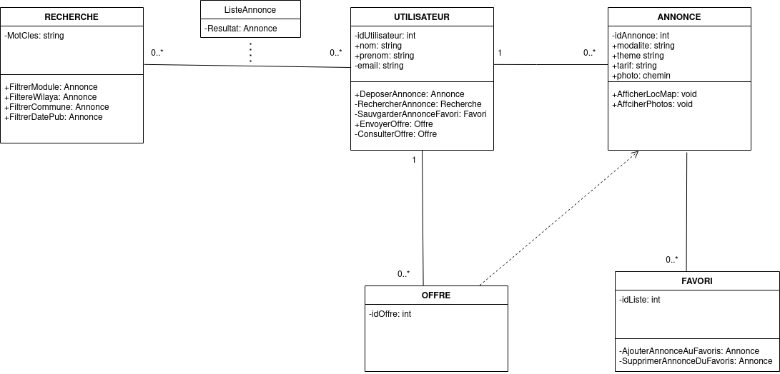

**Diagramme de composants:**

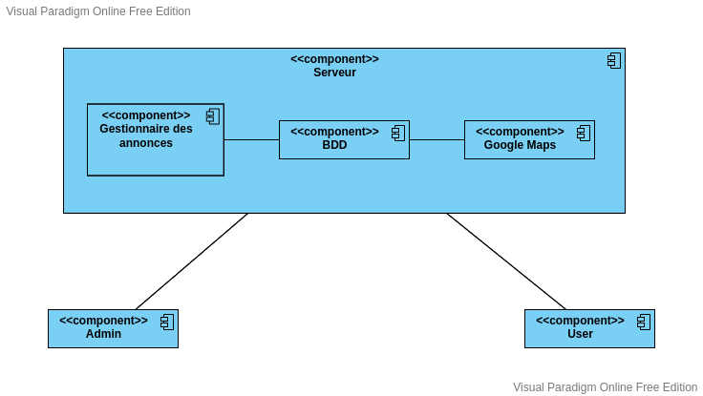

**Schéma de la base de donnée:**

**schéma Entité/Association:**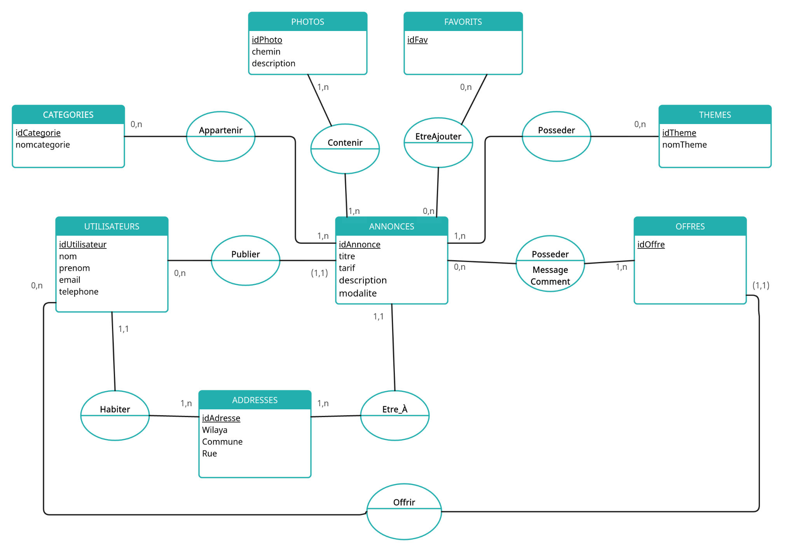

**schéma relationnel:**

**UTILISATEURS (idUtilisateur, nom, prenom, email, telephone, #AdresseUtilisateur)**

**ANNONCES (idAnnonce, titre, description, tarif, #AdresseAnnonce, #Annonceur)**

**ADRESSES (idAdresse, wilaya, commune, rue)**

**OFFRES (idOffre, #Utilisateur)**

**FAVORIS (idFav)**

**PHOTOS (idPhoto, chemin, description)**

**CATEGORIES (idCategorie, nomCategorie)**

**THEMES (idTheme, nomTheme)**

**POSSEDER (#idAnnonce,#idOffre,#Annonceur,#Utilisateur ,Message, Commentaire)**

**AJOUTER (#idFav,#Annonce,#Utilisateur)**

**CONTENIR (#idPhoto, #idAnnonce)**

**APPARTENIR (#idTheme,#idAnnonce)**

**AVOIR (#idCategorie,#idAnnonce)**

**Les technologies utilisées:**

**Front-end:**



**Back-end:**



**SGBD:**



**Génération de documentations:**



**Tests unitaires: django unitest**



**Tests Automatisés: Selenium**



**Web scraping: beautifulSoup**



**UML diagram tool:**





**L’environnement de développement:**

**Visual Studio:**



**L’interface de notre application Web StudyIn:**

Voici une vue générale de l'interface utilisateur de notre site web :

* Lorsque l'utilisateur accède pour la première fois à notre application web, il sera accueilli par la page de connexion. S'il n'a pas de compte, il peut s'enregistrer :

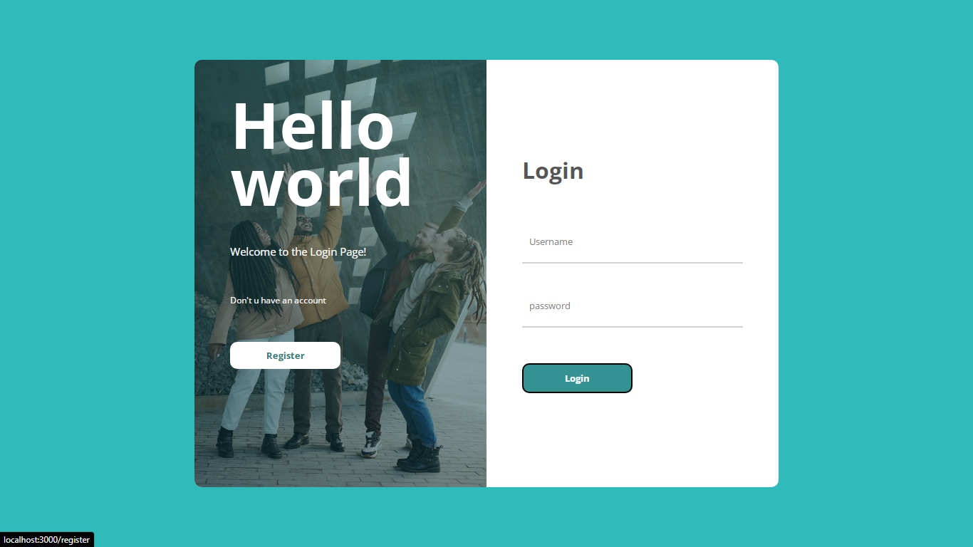

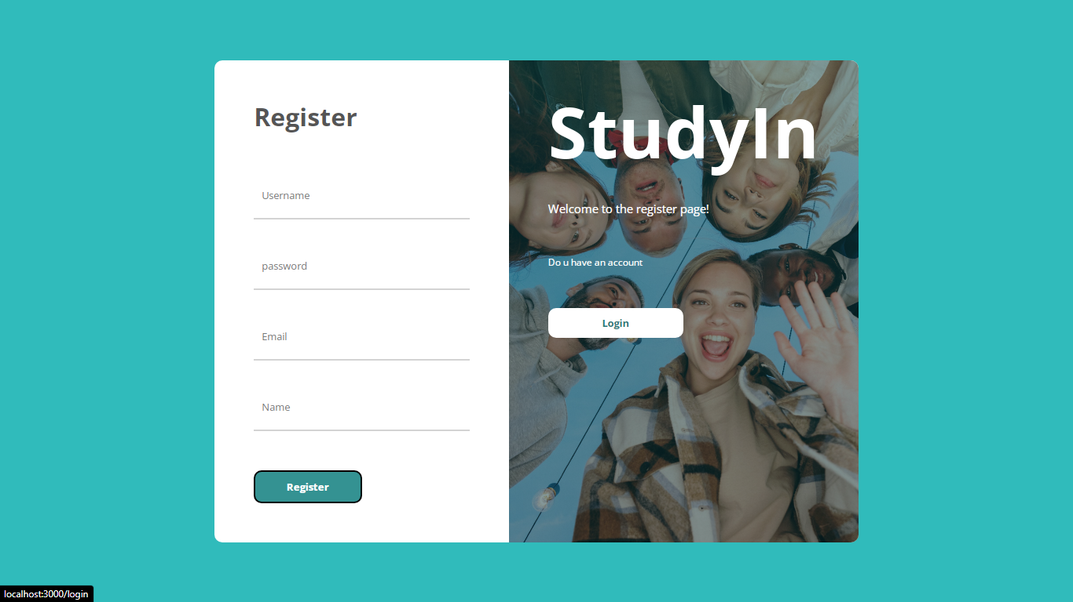

* Ceci est la page principale de StudyIn

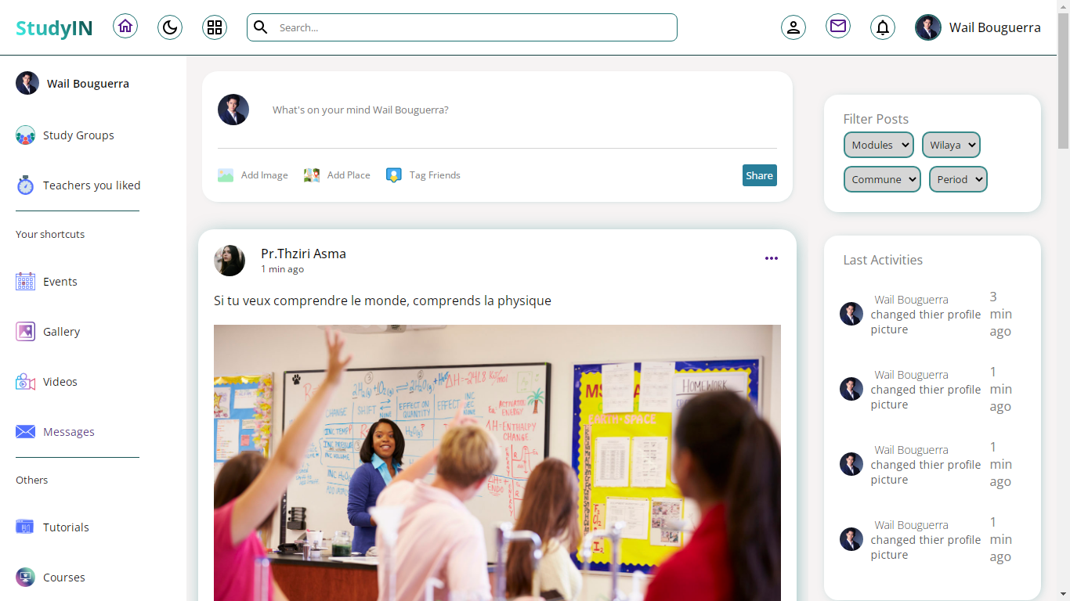

* La page principale en Dark Mode :

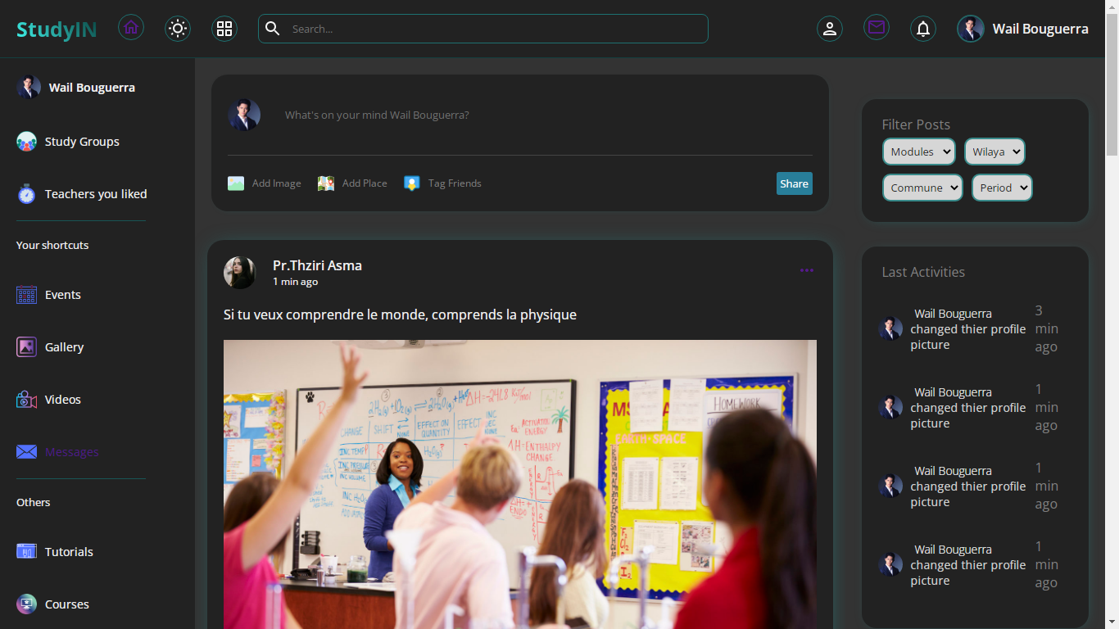

* Comme vous pouvez le voir sur cette image, un utilisateur peut rechercher une offre en utilisant plusieurs critères de choix dans la barre de filtre

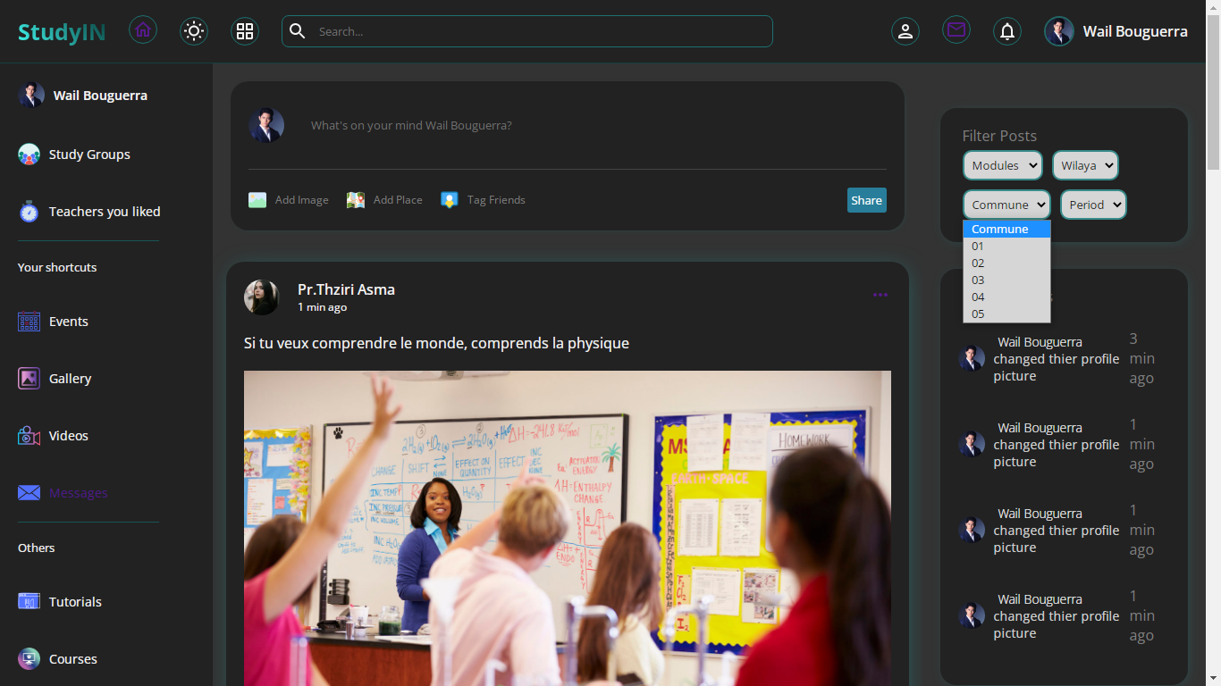

* C'est la zone des annonces dans notre application, elle est simple et minimaliste et comporte toutes les informations principales nécessaires sur le cours :

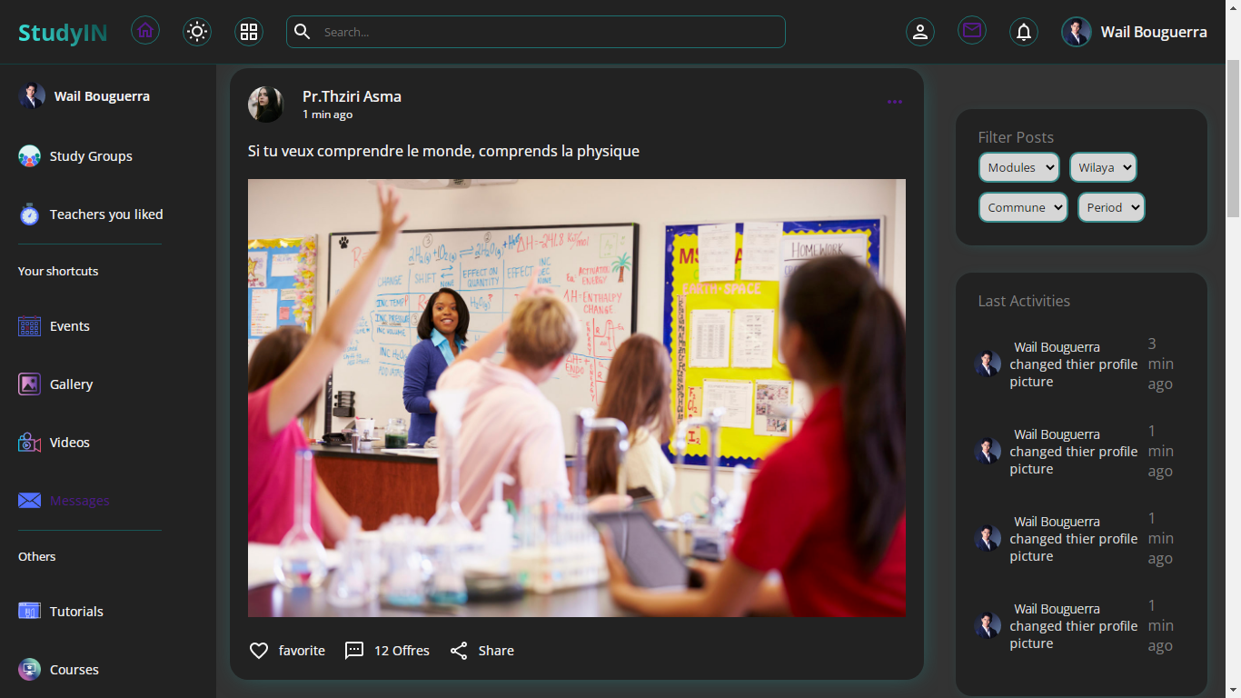

* Un utilisateur peut négocier une offre avec le tuteur :

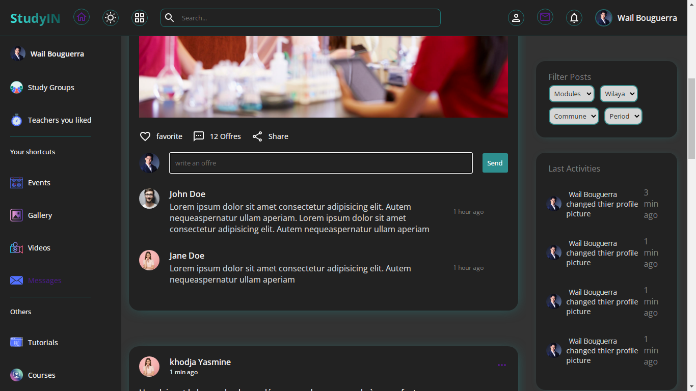

* Ceci est la page de profil détaillée du diffuseur, montrant sa photo, son nom et des informations de base à son sujet

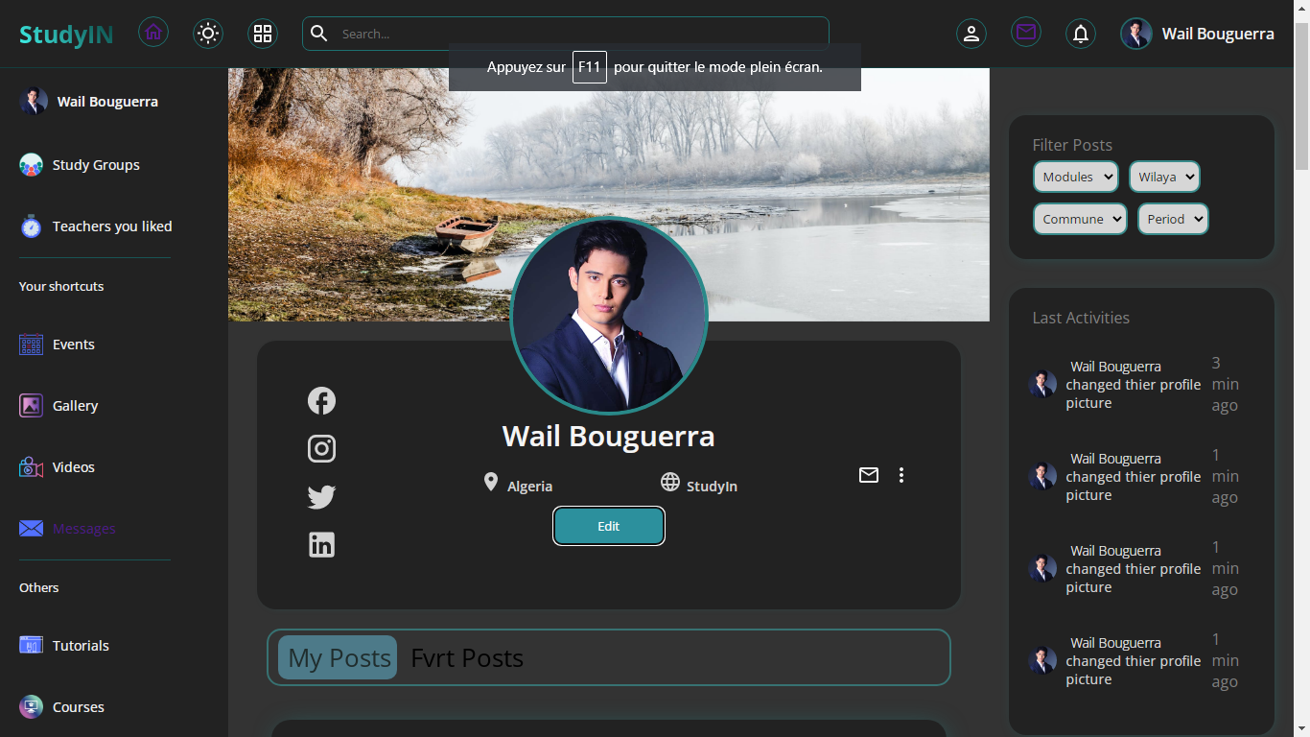

* Un utilisateur peut voir les détails complets de l'annonce

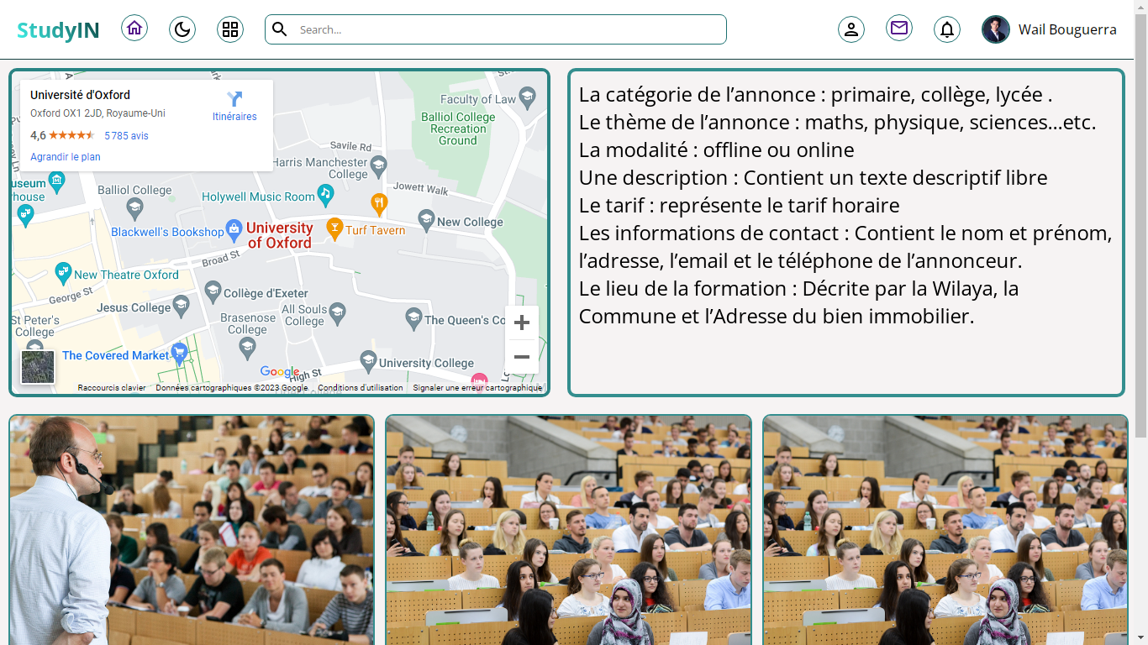

**L’environnement de collaboration:**

L'équipe a travaillé ensemble de manière efficace pour réaliser ce TP en utilisant les concepts et les méthodologies apprises au cours de génie logiciel.

Les réunions en ligne ou en présentiel à la résidence universitaire ont été de véritables opportunités pour discuter et échanger sur les différents aspects du projet, tels que la méthodologie de développement et la division des tâches. Grâce à l'utilisation d’un groupe Telegram, nous avons pu maintenir une communication constante et faciliter les échanges d'idées et de progrès. Cela a permis de garantir une collaboration efficace et de garantir que toutes les tâches étaient accomplies de manière cohérente et dans les délais impartis.